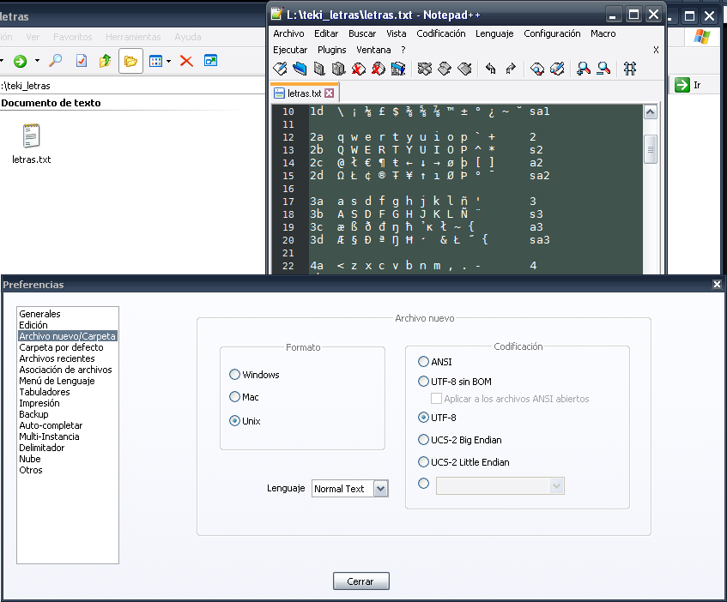
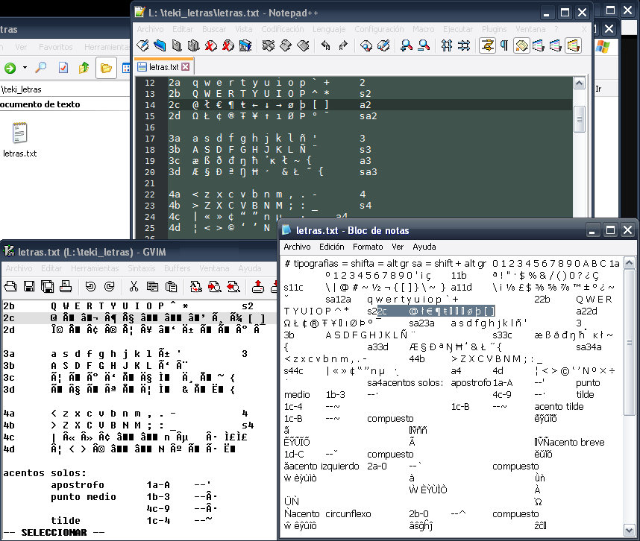
NOTAS BÁSICAS ( borrador )

ESCRITURA

1. Serialización de Chillidos y gruñidos
El propósito de esta comunidad es la traducción de software libre a lenguas indígenas, empezando por el náhuatl o mexicano.
La palabra clave aquí es software libre : yolloxoxuhqui software.
Lo cual se puede leer principalmente como Gnu-Linux, KDE, GNOME, ...
La escritura, parafraseando a Borges, es básicamente una serialización de chillidos y gruñidos, o una representación de ideas, o una combinación de ambas.
Lo más cercano y sencillo es usar el alfabeto latino.
El detalle aquí a resaltar es la códificación UTF-8, ya sea que se use Linux o Windows.

1a. Si no se es cuidadoso en el cuidado de la codificación, pueden presentarse problemas no deseados.

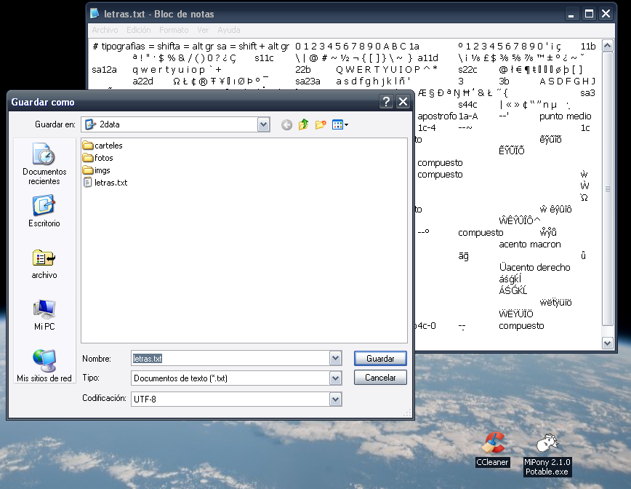
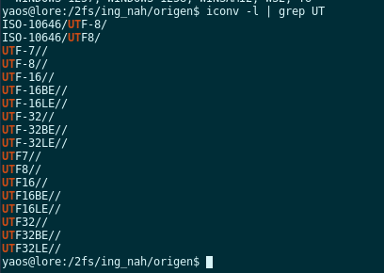
﻿1b. Si aún así se desea aportar algo, se puede hacer algo como mínimo y es eso es usar la codificación UTF-8.

Siempre podremos corregir y convertir los demás detalles después.

1c. Utilerias en unix/linux

Para detectar la codificación de un archivo usar chardet
( chardet , chardet3, chardetect, chardetect3 )
ejemplo:
$ chardet mi_archivo.txt

Para listar las codificaciones existentes, usar iconv
ejemplo:
$ iconv -l
o
$ iconv -l | grep UT

para buscar un código similar a,
en este ejemplo "UT"

1d. Utilerias en unix/linux

Para cambiar la codificación de un archivo usar iconv
ejemplo: convertir de LATIN3 a UTF-8
$ iconv -f latin3 -t utf-8 arch_LATIN3 -o arch_utf8
o
$ iconv –from-code=latin3 –to-code=utf-8 arch_LATIN3 -o arch_utf8
para mayor detalle

$ man iconv

Dado que estas conversiones implican riesgos de perdida de datos,
procura tener copias antes de hacerlas, y verificar los resultados.
De preferencia es mejor trabajar en un entorno ya definido en ese encode y evitar las conversiones.

1e. FORMATO DE FIN DE LINEA
LF / LF+CR / CR ??
UNIX / MAC / WINDOWS

2. ¿ ALFABETOS﻿?

3. CODIGOS ISO – una relectura.

